“NIKE店铺数据可视化大屏”项目答辩

项目名称：NIKE店铺数据可视化大屏

组别：第十组

组长：曾晓棠

小组成员：曾晓棠、曾庆雅、谢欣雨、曾煜、杨建华、林铅

内容：对NIKE店铺的一些数据进行可视化

技术：主要采用了八爪鱼、店查查收取数据，echarts实现数据可视化

项目分工：

|  |  |
| --- | --- |
| 姓名 | 完成部分 |
| 曾晓棠 | 大屏框架的建立及对数据进行可视化 |
| 曾庆雅 | 主板第一部分图数据的收取及面板色彩搭配 |
| 谢欣雨 | 主板第一部分图、图数据的收取 |
| 曾煜 | 主板第二部分图数据的收取 |
| 杨建华 | 主板第二部分图数据的收取 |
| 林铅 | 主板第二部分图数据的收取 |

项目成果：

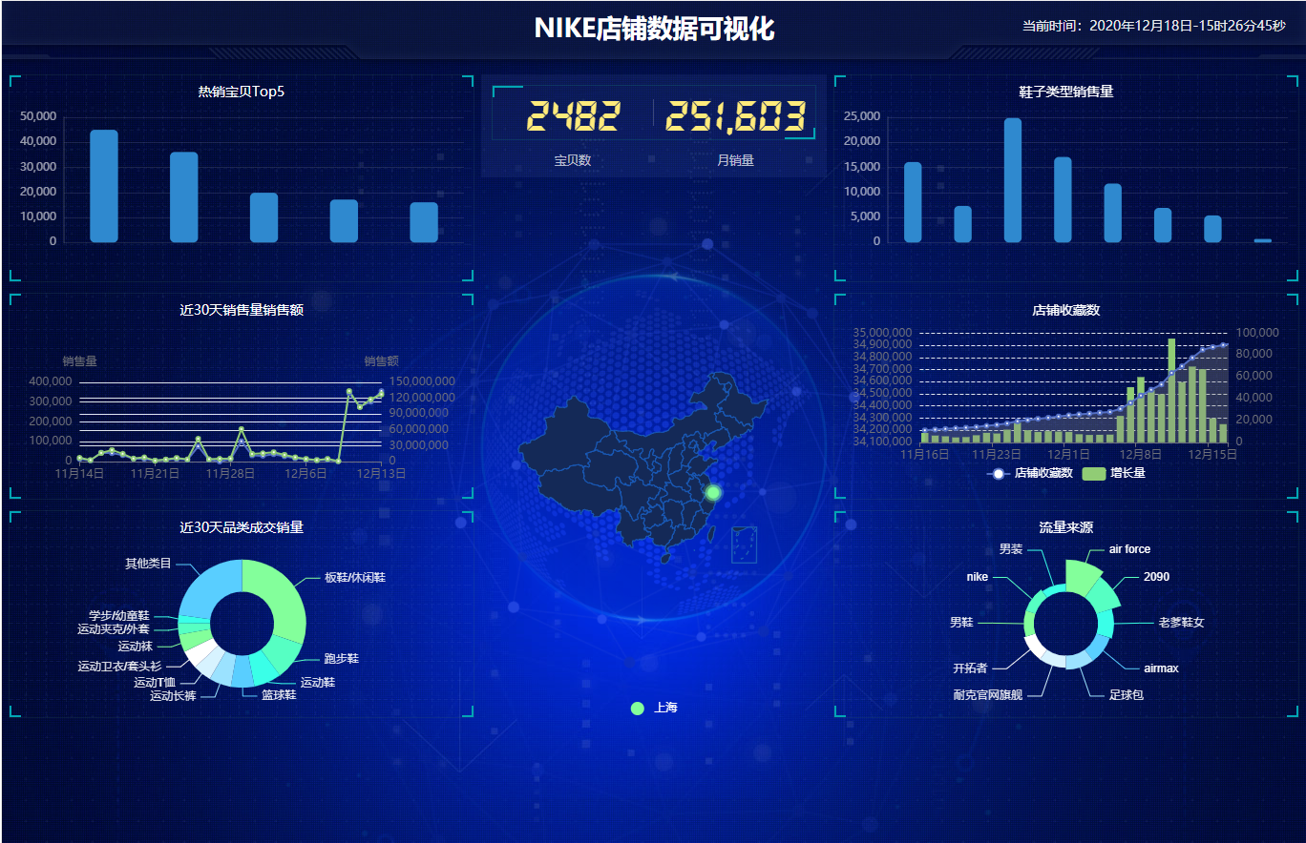

布局主要是分两大板块，标题部分及主主部分，主板又划分为三个部分

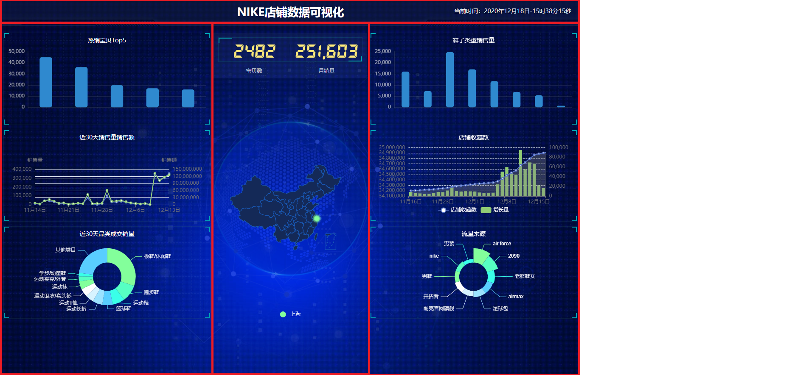

第一部分：

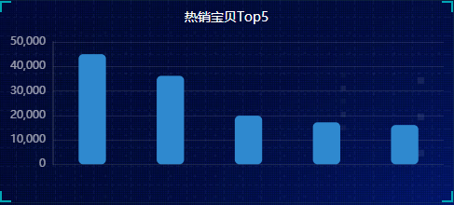

|  |  |  |
| --- | --- | --- |
| 热销宝贝Top5 | | |
| 宝贝名称 | 月销量 | 收藏数 |
| Nike耐克官方NIKE TESSEN女子运动鞋 AA2172 | 45001 | 22318 |
| Nike耐克官方AIR ZOOM DIVISION运动鞋CZ3753 CK2950 | 36148 | 0 |
| Nike耐克官方NIKE AIR MAX IVO 男子运动鞋休闲气垫透气580518 | 19863 | 149286 |
| Nike 耐克官方NIKE EVERYDAY CUSHIONED ANKLE 训练袜3 双SX7667 | 17141 | 56602 |
| Nike耐克官方SB DELTA FORCE VULC男/女滑板鞋休闲透气缓震942237 | 16046 | 222492 |

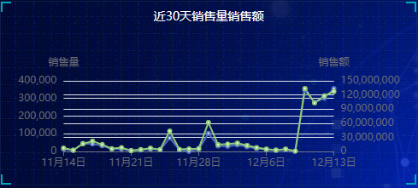

|  |  |  |
| --- | --- | --- |
| 近30天销售量销售额 | | |
| 日期 | 销售量 | 销售额 |
| 11.14 | 12916.00 | 7072284.40 |
| 11.15 | 5888.00 | 2686640.60 |
| 11.16 | 45367.00 | 16150928.00 |
| 11.17 | 42521.00 | 21844896.00 |
| 11.18 | 31996.00 | 14702699.00 |
| 11.19 | 13869.00 | 5685876.70 |
| 11.20 | 13440.00 | 7895168.40 |
| 11.21 | 4578.00 | 1745094.02 |
| 11.22 | 8782.00 | 3878780.85 |
| 11.23 | 13203.00 | 6829818.93 |
| 11.24 | 9128.00 | 4213417.18 |
| 11.25 | 76642.00 | 43246421.41 |
| 11.26 | 8944.00 | 4279158.26 |
| 11.27 | 111.00 | 5272863.64 |
| 11.28 | 12526.00 | 5897660.95 |
| 11.29 | 102613.00 | 61330078.85 |
| 11.30 | 31057.00 | 14452699.88 |
| 12.01 | 29105.00 | 15581360.00 |
| 12.02 | 37345.00 | 17513126.29 |
| 12.03 | 26830.00 | 12664918.41 |
| 12.04 | 16875.00 | 7928436.23 |
| 12.05 | 10038.00 | 4848542.19 |
| 12.06 | 6876.00 | 2628306.51 |
| 12.07 | 9138.00 | 5010125.91 |
| 12.08 | 1214.00 | 650100.63 |
| 12.09 | 346714.00 | 133561703.77 |
| 12.10 | 278057.00 | 103194707.89 |
| 12.11 | 301890.00 | 117874363.13 |
| 12.12 | 356011.00 | 127371275.28 |
| 12.13 | 100110.00 | 38395908.04 |

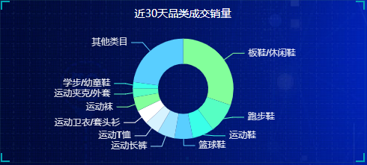

|  |  |  |  |  |
| --- | --- | --- | --- | --- |
| 近30天品类销量分析 | | | | |
| 类目 | 销量 | 占比 | 销售额 | 占比 |
| 板鞋/休闲鞋 | 587578 | 30.29% | 317843637.7 | 39.60% |
| 跑步鞋 | 187479 | 9.67% | 96617375.31 | 12.04% |
| 运动鞋 | 134304 | 6.92% | 51133753.07 | 6.37% |
| 篮球鞋 | 115091 | 5.93% | 70296384.48 | 8.76% |
| 运动长裤 | 107967 | 5.57% | 36106439.06 | 4.50% |
| 运动T恤 | 91827 | 4.73% | 16685860.45 | 2.08% |
| 运动卫衣/套头衫 | 90467 | 4.66% | 29752356.02 | 3.71% |
| 运动袜 | 86998 | 4.49% | 7457944.04 | 0.93% |
| 运动夹克/外套 | 56620 | 2.92% | 31155645.33 | 3.88% |
| 学步/幼童鞋 | 39192 | 2.02% | 9463125.54 | 1.18% |
| 其他类目 | 442187 | 22.80% | 136201774 | 16.97% |

第二部分：

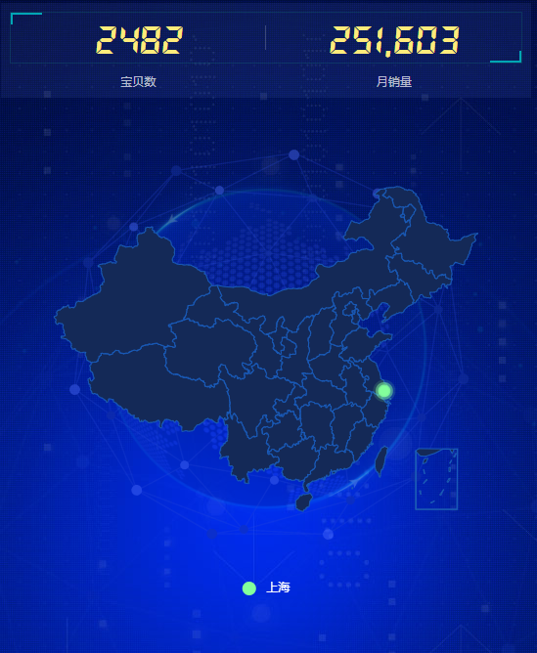

我们没有收货地的数据所以就简单做了一个发货地的。

第三部分：

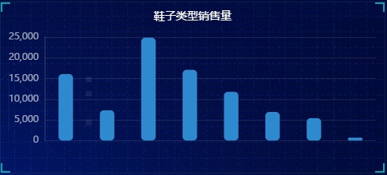

|  |  |  |  |  |  |  |  |  |
| --- | --- | --- | --- | --- | --- | --- | --- | --- |
| 鞋子类型销售量 | | | | | | | | |
| 类型 | 休闲鞋 | 滑板鞋 | 跑步鞋 | 篮球鞋 | 训练鞋 | 足球鞋 | 网球鞋 | 高尔夫鞋 |
| 月销量 | 7000 | 1002 | 2829 | 5500 | 6500 | 4296 | 3784 | 496 |
| 月销量 | 1379 | 974 | 3249 | 4632 | 896 | 947 | 978 | 61 |
| 月销量 | 6500 | 1285 | 7500 | 1397 | 2841 | 451 | 87 | 52 |
| 月销量 | 974 | 2233 | 9000 | 2364 | 1279 | 1174 | 110 | 37 |
| 月销量 | 212 | 1808 | 2279 | 3186 | 254 | 41 | 451 | 57 |
| 总销量 | 16065 | 7302 | 24857 | 17079 | 11770 | 6909 | 5410 | 703 |

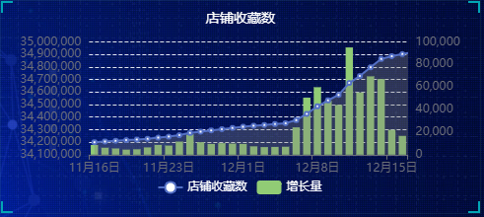

|  |  |  |
| --- | --- | --- |
| 店铺收藏数 | | |
| 日期 | 店铺收藏数 | 增长量 |
| 11.16 | 34199437 | 8574 |
| 11.17 | 34205601 | 6164 |
| 11.18 | 34211104 | 5503 |
| 11.19 | 34215575 | 4471 |
| 11.20 | 34220351 | 4776 |
| 11.21 | 34226815 | 6464 |
| 11.22 | 34235503 | 8688 |
| 11.23 | 34243574 | 8071 |
| 11.24 | 34255163 | 11589 |
| 11.25 | 34272928 | 17765 |
| 11.26 | 34284012 | 11084 |
| 11.27 | 34293541 | 9529 |
| 11.28 | 34303710 | 10169 |
| 11.29 | 34313553 | 9843 |
| 11.30 | 34323095 | 9542 |
| 12.01 | 34330480 | 7385 |
| 12.02 | 34337205 | 6725 |
| 12.03 | 34344066 | 6861 |
| 12.04 | 34351102 | 7036 |
| 12.05 | 34375286 | 24184 |
| 12.06 | 34425795 | 50509 |
| 12.07 | 34485593 | 59798 |
| 12.08 | 34533034 | 47441 |
| 12.09 | 34577083 | 44049 |
| 12.10 | 34672110 | 95027 |
| 12.11 | 34727208 | 55098 |
| 12.12 | 34796610 | 69402 |
| 12.13 | 34863645 | 67035 |
| 12.14 | 34885629 | 21984 |
| 12.15 | 34902252 | 16623 |
| 12.16 | 34918070 | 15818 |

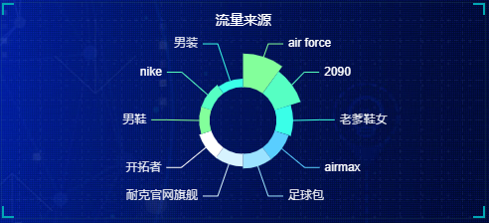

|  |  |
| --- | --- |
| 12月16日流量来源 | |
| 关键词 | 宝贝数 |
| air force | 16 |
| 2090 | 13 |
| 老爹鞋女 | 8 |
| airmax | 7 |
| 足球包 | 7 |
| 耐克官网旗舰 | 6 |
| 开拓者 | 6 |
| 男鞋 | 5 |
| nike | 5 |
| 男装 | 4 |
| 耐克 | 4 |
| 942237 | 4 |
| 运动裤 | 2 |
| 阿甘鞋 | 2 |
| 双肩包 | 2 |
| m2k | 2 |
| 健身服 女 | 2 |
| AIR JORDAN | 1 |
| 耐克童鞋 | 1 |
| 篮球卫衣 | 1 |